Run Bike Run

2013

Run Bike Run verslag

Trainingsplan voor de Run Bike Run

Sabine de Bruin 2H 389678

[Geef het adres van het bedrijf op]

# Voorwoord.

Dit verslag is een trainingsplan voor Anne-Miek van Steenbergen. In het verslag wordt er gekeken naar de beginsituatie van Anne-Miek dit wordt op verschillende manieren gedaan, aan de hand van deze beginsituaties is er een trainingsschema opgesteld. Ook is er een voedingsschema opgesteld om zo een optimale voorbereiding te realiseren voor de Run Bike Run. Ik wil Anne-Miek dan ook bedanken voor haar medewerking en hulp voor het maken van dit verslag. Verder wil ik de docenten die de benodigde kennis tot onze beschikking hebben gesteld bedanken.

Inhoud.

Voorwoord. 2

Inleiding. 4

Hoofdstuk 1, intake. 5

Intake vanuit de vragenlijsten. 5

Persoonlijke gegevens 5

Sporten en hobby’s. 5

BRAVO factoren 5

Run Bike Run 5

Intake vanuit de fitheidstesten. 5

De beginsituatie vanuit de fitheidstesten, de climaxloop 6

De beginsituatie vanuit de fitheidstesten, de submaximale fietstest. 8

Hoofdstuk 2, periodiserings plan. 11

Hoofdstuk 3, voeding- en vocht plan. 15

3.1 De voeding- en vochtanalyse 15

Hoofdstuk 4, evaluatie. 19

De intake 19

Het periodiseringsplan 19

Voedings- en vochtplan 19

De Run Bike Run 19

Conclusie 19

Hoofdstuk 5, nawoord. 20

Hoofdstuk 6, bronnen. 21

Hoofdstuk 7, bijlage. 22

7.1 Weekoverzichten De cliënt 22

7.2 Hardloop training schema’s 26

7.3 de voeding en vocht dagboeken van De cliënt 28

# Inleiding.

Dit is het verslag van de aanloop naar de activiteit run bike run. De run bike run houdt in dat de studenten 3,2 km moeten hardlopen, dan 16 km moet fietsen en dan nog 3,2 km moet hardlopen. Dit werd gedaan op vrijdag 15 november 2013. De studenten hadden er een mooie dag bij, het was niet te koud, het regende niet en de zon scheen. Ook de wind was niet te hard wat een groot voordeel was.

In het verslag staat de intake met de student, hieruit wordt een begin situatie weergegeven dit wordt behandeld in hoofdstuk 1. Er is een intake gedaan door middel van een vragenlijst maar ook door twee fitheidstesten namelijk de submaximale fietstest en een climaxloop.

Ook staat er een periodiseringplan in, hierin staat wat voor trainingschema er is gekozen, de reden van deze keuze en hoe dit uitgevoerd gaat worden. Ook staan hier de beweegschema’s van de cliënt, in deze beweegschema’s staat hoeveel de cliënt beweegt in een week. De cliënt heeft drie dagen lang haar eet en drink gedrag bij gehouden in een dagboek, deze wordt behandeld in hoofdstuk 3. Hierin wordt gekeken naar de beste voeding voor sporters voor een activiteit zoals de run bike run.

Aan het einde van dit verslag wordt er geëvalueerd op het proces in aanloop naar de run bike run en het maken van dit verslag.

Dit verslag is in opdracht gemaakt van de opleiding Sport, Gezondheid en Management aan de Hanzehogeschool te Groningen.

# Hoofdstuk 1, intake.

Er zijn bij de cliënt twee soorten intakes gedaan. Er is een vragenlijst afgenomen waarbij er door middel van verschillende vragen informatie van de cliënt bekend werd. Ook zijn er fitheidstesten afgenomen. De cliënt heeft alleen de climaxloop uitgevoerd omdat de cliënt geblesseerd raakte tijdens het proces. Hierdoor is de sub maximale fietstest niet afgenomen. De gegevens die in dit verslag staan over de fietstest zijn van de schrijfster van dit verslag.

## Intake vanuit de vragenlijsten.

Op donderdag 12 september 2013 is deze intake afgenomen bij cliënt. Dit is gedaan tijdens de les werkcollege run bike run.

### Persoonlijke gegevens

De cliënt is 20 jaar oud en woont in Groningen in een studentenhuis. De cliënt heeft een goed slaap patroon en slaap zo’n acht à negen uur per nacht. De cliënt weegt 75 kg en is 165 cm lang de bmi van de cliënt is 27,5kg/m^2

### Sporten en hobby’s.

De cliënt doet aan voetbal en recreatief zwemmen. Zwemmen doet de cliënt één uur in de week en op zaterdag voetbalt de cliënt een gehele wedstrijd. Op het moment heeft de cliënt last van een liesblessure en is gevoelig voor enkelblessures vooral de linkerenkel. De cliënt heeft last van doorgezakte voeten waardoor enkelblessures vaker voorkomen.

De cliënt studeert sport gezondheid management. De cliënt sport vier uur in de week op school.

### BRAVO factoren

* + **Bewegen -** de cliënt beweegt voldoende, dit wordt behandeld in hoofdstuk 2.
  + **Roken -** niet
  + **Alcohol –**meestal in de weekenden op zaterdagen een aantal glazen wijn/bier, door de weeks niet meer dan drie glazen in de hele week.
  + **Voeding-** dit wordt behandeld in hoofdstuk 3.
  + **Ontspanning** – slapen, boek lezen, tv kijken, muziek luisteren, douchen, . (sporten ook zekere ontspanning om even je hoofd leeg te maken)

### Run Bike Run

Direct, opbeurend en motiverend coachen werkt het best bij de cliënt hierdoor weet cliënt direct hoe het gaat en gaat de cliënt verder dan dat de cliënt dacht dat mogelijk was. De cliënt heeft geen ervaring meet een soort gelijke activiteit als de run bike run. Wel heeft de cliënt een aantal keer hardgelopen maar doet dit liever niet. De cliënt verwacht dan ook dat dit de zwakke plek is tijdens de run bike run. Het doel van de cliënt is om de finish te halen. Dit geeft de cliënt een trots gevoel voor de prestatie die dan afgeleverd is.

De cliënt heeft een goede motivatie om de run bike run te gaan doen, en wil hem absoluut uit lopen.

## Intake vanuit de fitheidstesten.

Door middel van deze fitheidstesten wordt de beginsituatie van de fitheid van de cliënt weergegeven. Hieruit kan een goed trainingsschema worden gemaakt. De climaxloop is gedaan op 9 september 2013. De fietstest is gedaan op 26 september 2013.

### De beginsituatie vanuit de fitheidstesten, de climaxloop

De cliënt heeft in vragenlijst aangegeven dat hardlopen een moeilijk punt wordt in de Run Bike Run. In tabel 4 staat het resultaat van de climaxloop die in het begin van de trainingsperiode is gedaan. Hieruit blijkt dat de cliënt bij blok 2 (na 150 meter) aangeeft dat er een borgscore van 5 aanwezig is. Een borgscore houdt in wat een sporter voelt op dat moment. Hoe vermoeid voelt de sporter zich tijdens de training. Dit wordt de gehele training gevraagd, om bij te houden hoe het met de sporter gaat. In tabel 3 staat de borgschaal. Door beide tabellen te vergelijken is af te lezen hoe de cliënt de climaxloop heeft ervaren volgens de borgschaal. Op de volgende pagina staat een figuur weergegeven waarin de climaxloop is verwerkt.

Tabel , de borgschaal

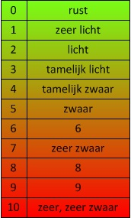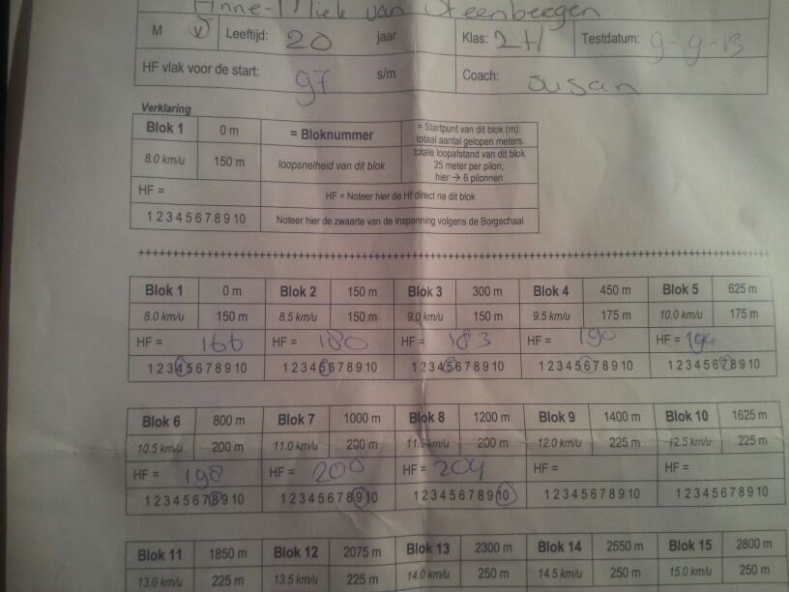Tabel 4, De cliënt haar borgscore tijdens climaxloop.

|  |  |  |  |
| --- | --- | --- | --- |
| Blok | Meters | Hartslag | Borgscore |
| 1 | 0-150 | 166 | 4 |
| 2 | 150-300 | 180 | 5 |
| 3 | 300-450 | 183 | 5 |
| 4 | 450-625 | 190 | 6 |
| 5 | 625-800 | 194 | 7 |
| 6 | 800-1000 | 198 | 8 |
| 7 | 1000-1200 | 200 | 9 |
| 8 | 1200-1400 | 204 | 10 |

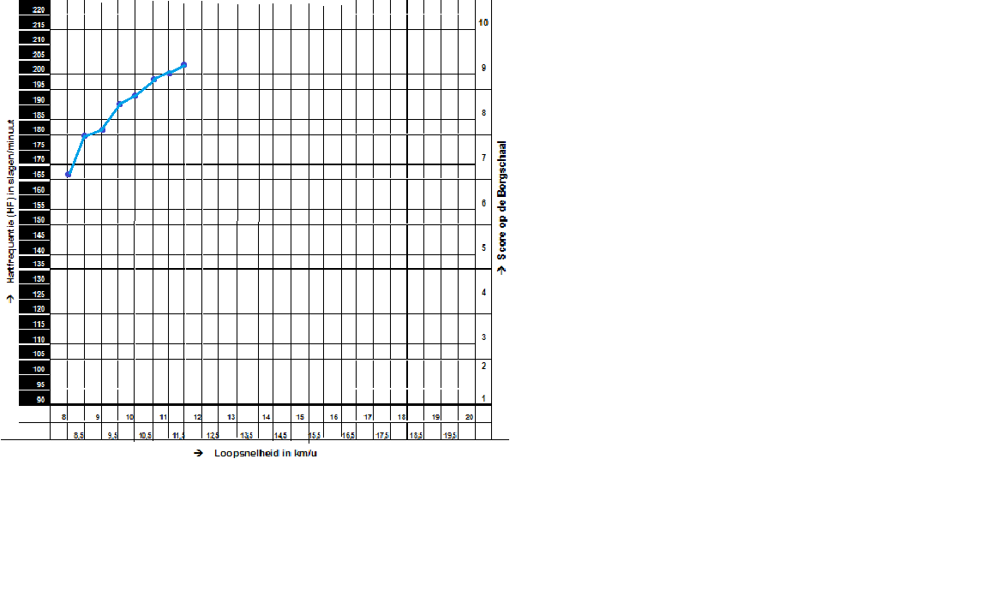

Figuur climaxloop in figuur verwerkt

In bovenstaande grafiek staat de climaxloop verwerkt. Hierin is af te lezen wat de hartslag van de cliënt is tijdens een bepaalde loopsnelheid. Zo is te zien dat de cliënt bij een loopsnelheid van 11,5 km/u een hartslag heeft van 204 slagen per minuut. Dit is de hfmax van de cliënt. Om de anaërobe drempel te bereken wordt er gekeken naar wanneer de lijn van een redelijk vlakke lijn naar een steil stijgende lijn overgaat. Dit is bij de cliënt het geval op een hartslag van 183 slagen per minuut en een loopsnelheid van 9 km/u. Met deze gegevens is uit te rekenen wat de geschatte eindtijd zou zijn van de cliënt.

|  |  |
| --- | --- |
| 9 km/u | 6,4 k/m |
| 60 minuten | ***43 minuten en 7 seconden*** |

6,4 x 60 = 384 384/9 = 42,67 dus 43 minuten en 7 seconden.

|  |  |  |  |
| --- | --- | --- | --- |
| **Beginsituatie hardlopen** | | | |
| **Climaxloop** | Maximale loopsnelheid (Hfmax): 204 | km/uur **max**: 11,5 | |
| Loopsnelheid op anaërobe drempel (Hf**AD**): 183 | km/uur **AD** : 9 | |
|  | **Verwachtte eindtijd 6,4km hardlopen:** | 43m. | 7s. |

De beginsituatie vanuit de fitheidstesten, de submaximale fietstest.

De onderstaande grafiek is verkregen door de sub maximale fietstest te hebben uitgevoerd op de HanzeHogeschool. De paarse lijn geeft de hartslag gedurende de fietstest weer, de rode lijn geeft de koolstofdioxide afgifte weer, de blauwe lijn geeft inzicht in de VO2 max en de donkergroene (RCP) lijn geeft het omslagpunt, oftewel de anaerobe drempel aan.

De cliënt heeft bij een hartslag van 178 en een wattage van 214 haar anaërobe drempel bereikt. In de grafiek hieronder wordt het omslagpunt weergegeven. Het omslagpunt houdt in wanneer een sporter meer koolstofdioxide (CO2) produceert dan dat er zuurstof (O2) opgenomen wordt. Het punt waarbij dit voor de cliënt geldt, is weergegeven met cirkel. De gele cirkel is het eerste punt waarbij de cliënt meer koolstofdioxide produceert dan dat er zuurstof opgenomen wordt. Na de gele cirkel gaan de zuurstof opname en het produceren van koolstofdioxide gelijk op. Na een minuut wordt er meer koolstofdioxide geproduceerd dan dat er zuurstof opgenomen wordt waardoor de cliënt gaat verzuren. Als de sporter gaat verzuren kan deze niet meer optimaal presteren. Door het trainen op de anaërobe drempel duurt het langer voordat deze bereikt wordt waardoor de sporter langer door kan sporten voordat er verzuring plaats vindt.

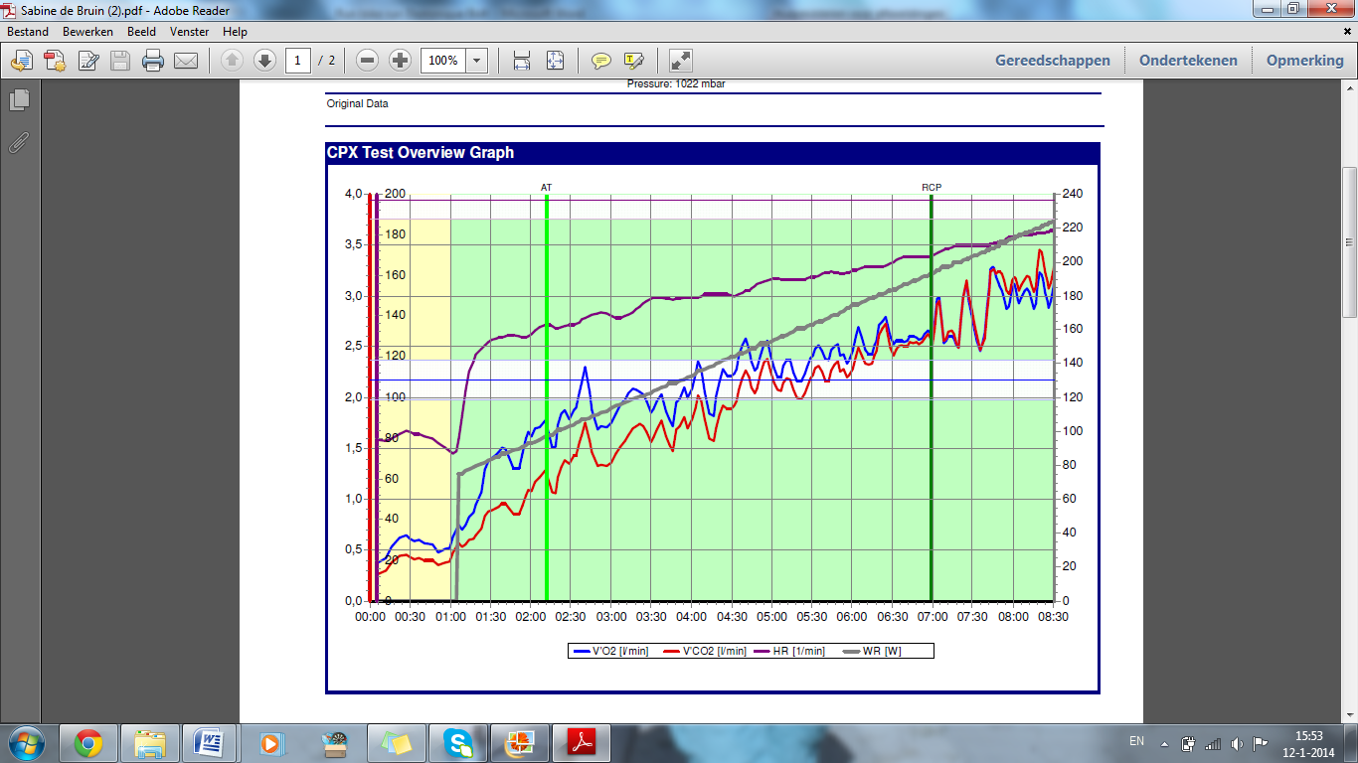

Figuur gegevens sub maximale fietstest

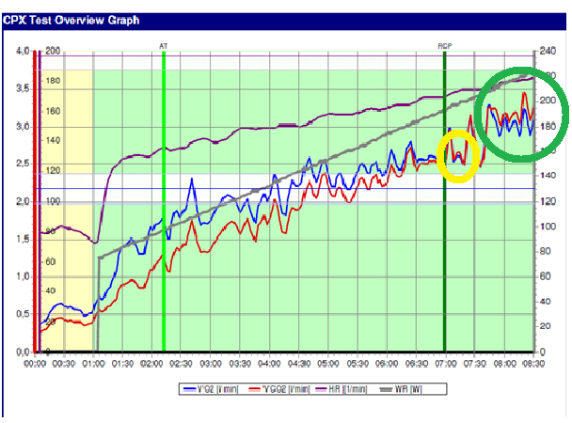

Figuur testgegevens sub maximale

fietstest met omslagpunt weergegeven

Om tot een verwachtte eindtijd te komen voor het fietsgedeelte in de run bike run kun je een berekening hierop uitvoeren. Hiervoor zijn de wattages en de bijbehorende snelheden bij nodig. Die staan in tabel 2 weergegeven.

|  |  |
| --- | --- |
| Wattage | Snelheid in km/uur |
| 50 watt | ± 20 km/uur |
| 150 watt | ± 30 km/uur |
| 350 watt | ± 40 km/uur |
| 600 watt | ± 50 km/uur |
| 1000 watt | ± 60 km/uur |

Tabel 2Wattage en de bijbehorende snelheden in km/uur[1]

Bij de cliënt lag de anaërobe drempel op 193 watt. Om de snelheid van de cliënt uit te rekenen bij dat wattage kan er gebruik worden gemaakt van een kruistabel. De wattage van de cliënt, 193, staat niet in tabel 2 hierboven. Daarom wordt bij deze kruistabel uitgegaan van 150 en 200 watt. Dan zou er nog 43 watt over blijven om tot 193 watt te komen. Een wattage van 200 zit tussen de 350 en 150 in, er is hier dan ook een schatting gemaakt.

|  |  |
| --- | --- |
| 43 watt | 200 watt |
| ***7,095 km/uur*** | 33 km/uur |

33x 43 = 1505 1419 / 200 = 7,095

150 watt + 43 watt = 193 watt

30 km/uur + 7,095 km/uur = 37,095 km/uur

Om nu de verwachtte tijd voor de cliënt te berekenen kan er een berekening gedaan worden door middel van een kruistabel. Tijdens de run bike run moeten de vrouwelijke studenten 16 km fietsen.

|  |  |
| --- | --- |
| 37,095 km | 16 km |
| 60 minuten | ***26 minuten en 28 seconden*** |

60 x 16 = 960 960/37,095 = 25,88 minuten

Dit wordt 26 minuten en 28 seconden (88 seconden is 1 minuut en 28 seconden)

|  |  |  |  |
| --- | --- | --- | --- |
| **Beginsituatie fietsen *:** | | | |
| **Test\*** | Maximaal behaalde intensiteit (Hfmax): 178 | Watt**max**: 214 | |
| Behaalde intensiteit op anaërobe drempel (Hf**AD**): 170 | Watt**AD** : 193 | |
|  | **Verwachtte eindtijd 16 km fietsen:** | **26m.** | **28s.** |

De verwachtte eindtijd voor het fietsgedeelte van de Run Bike Run.

De verwachtte eindtijd van de gehele run bike run wordt dan:

6,4 km lopen + 16 km fietsen

43 minuten en 7 seconden + 26 minuten en 28 seconden = 69 minuten en 35 seconden.

|  |  |  |  |
| --- | --- | --- | --- |
| Houd rekening met de tijd voor het wisselen en opgebouwde vermoeidheid bij zwemmen en fietsen. | **Verwachtte eindtijd buddy**  **Run-bike-run** | 69m. | 35s. |

Dit is een verwachtte tijd tijdens goede omstandigheden. Op de dag zelf kan het weer tegen zitten of de cliënt is niet helemaal fit of iets dergelijks.

# Hoofdstuk 2, periodiserings plan.

In dit hoofdstuk wordt de manier van trainen uitgewerkt. Ook wordt er beschreven wat de cliënt voor sporten doet in een week en hoelang deze sporten gedaan worden in een week. Dit alles vormt samen de beginsituatie van cliënt.

#### 2.1 Beweegschema’s per week

De cliënt heeft negen weken bij gehouden wat ze aan sporten en bewegen in die week heeft gedaan. Dat is gedaan door middel van het schema in tabel 1. In deze schema’s staan zowel de sporten die op school worden gedaan als de sporten die de cliënt in haar vrije tijd doet. In deze schema’s is in één oogopslag te zien wat de cliënt aan sport heeft gedaan, hoelang de cliënt gesport heeft op een dag en in de gehele week. Ook zijn er kleurtjes aangebracht in het schema. Deze kleurtjes staan voor een bepaald soort training die de cliënt heeft uitgevoerd. In de bijlage zijn alle negen weekschema’s te vinden.

|  |  |  |  |  |  |  |  |  |  |
| --- | --- | --- | --- | --- | --- | --- | --- | --- | --- |
| **WEEK 38** | | **Tot. min.** | **Zwemmen** | **Hardlopen** | **Fietsen** | **Spinning** | **Voetbal** | **Wandelen** | **School praktijk** |
| ma | 16/9 | **115’** |  | **50’** | **5’** | **60’** |  |  |  |
| di | 17/9 | **12’** |  |  |  |  |  | **12’** |  |
| wo | 18/9 | **32’** |  | **20’** |  |  |  | **12’** |  |
| do | 19/9 | **117’** |  | **30’** |  |  |  | **12’** | **75’** |
| vr | 20/9 | **0’** |  |  |  |  |  |  |  |
| za | 21/9 | **150’** |  |  | **60’** |  | **90’** |  |  |
| zo | 22/9 | **60’** |  | **60’** |  |  |  |  |  |
|  | | **486’** |  |  |  |  |  |  |  |
|  | | **8,1** | **Uur** | | | | | | |

Tabel , een weekschema voor beweging bij te houden.

**Blauw is een hersteltraining 50%-65% van je Hf Max**

**Grijs is een variabele duurtraining tempowisseling 65%-85% van je Hf Max**

**Roze is een extensief interval training fietsen 85%-90% hardlopen 90%-95% van je Hf Max**

**Groen is een extensieve duurtraining 65%-75% van je Hf Max**

#### 2.2 Het FITT-principe

Het FITT-principe is een manier van trainen. FITT staat voor[2]:

**F** de frequentie van de trainingen

**I** de intensiteit van de trainingen

**T** het type training

**T** de tijdsduur van een training of trainingsonderdeel

Bij het FITT-principe kan men heel efficiënt trainen. Er wordt per training precies weergegeven hoe vaak het wordt gedaan, hoe zwaar de training is, hoe lang de training duurt en wat voor soort training het is. Als dit allemaal opgeschreven wordt heeft een instructeur of coach een duidelijk beeld hoe iemand traint. Bij het FITT-principe staan een aantal trainingsvariabelen centraal waar een maker van een trainingsschema mee ‘speelt’[3].

Bij de cliënt is het FITT principe:

|  |  |  |
| --- | --- | --- |
| F | Frequentie | 3 keer in de week hardlopen (buiten school om) |
| I | Intensiteit | 65% - 75%  van je Hf Max. |
| T | Type training | Een extensieve duurtraining gericht op hardlopen |
| T | Tijdsduur | Beginnend op 2,5 km opbouwen naar 6 km |

De cliënt doet twee keer in de week een extensieve duurtraining met hardlopen en één keer een hersteltraining met hardlopen. De cliënt heeft aangegeven dat ze het hardlopen als haar zwakke punt ziet. Er is dan ook gekozen om dit extra te trainen zodat de cliënt hier meer ervaring in krijgt.

#### 2.3 De training

Er zijn verschillende soorten cyclussen qua trainingsperioden. Zo is er een microcyclus dit houdt in een trainingsschema voor één week, een mesocyclus, dit is een trainingsschema voor 4-8 weken en de laatste is een macrocyclus, dit is een trainingsschema voor één jaar of meerdere jaren. De periode naar de Run Bike Run duurt acht weken er is dus voor een trainingsvorm uit de mesocyclus gekozen.

Voor de cliënt is er een toenemende blokcyclus gekozen. Dit houdt in dat de eerste drie weken De cliënt een opbouwende training doet, dan zit er een week herstel tussen en de drie à vier weken erna doet de cliënt weer een opbouwende training. Deze keer is week 5 meer dan week 1, week 6 is meer dan week 2 en zo verder. De toenemende blokcyclus staat in tabel 2, de trainingsopbouw is in een golfbeweging.

***Toenemende blokcyclus***

**trainings**

**volume**

H

1 2 3 4 5 6 7

**weken**

Tabel , een toenemende blokcyclus

#### 2.4 Het overload principe

Overload staat voor toenemende belasting tijdens trainingen[4]. Dit houdt in dat de intensiteit en de omvang van de training steeds zal gaan stijgen. Dit is ook terug te zien in de training van de cliënt, elke training komt er een halve of hele kilometer bij. Na de herstelweek komen er nog meer kilometers bij. Bij de hardlooptrainingen is er bij gezet in de opmerkingen dat De cliënt moet proberen de volledige training te blijven hardlopen en niet te gaan wandelen. Dit staat bij elke training. Het overload principe geldt voor deze trainingen door dat de kilometers van de trainingen langer worden maar de cliënt moet blijven hardlopen tijdens de trainingen.

#### 2.5 Tapering - off

De tapering off vind plaats de week voor de Run Bike Run zelf. In deze week gaat de cliënt niet meer trainen, wel voetbalt de cliënt nog een wedstrijd maar er zijn geen hardloop of fietstrainingen meer ingepland. Een tapering off is nodig om een sporter zo optimaal te laten presteren tijdens een wedstrijd, door alle systemen voldoende rust te geven om te herstellen. Tijdens de trainingen neemt de spierkracht geleidelijk af ook worden de energiereserves van het lichaam verbruikt. In de week voor de run bike run worden de energiereserves weer bijgevuld, en de beschadigde weefsels genezen weer.[5]

#### 2.6 Overreaching of overload

Tijdens perioden van zware intensieve trainingen kan een sporter plotseling minder goed gaan presteren. Hoe dit komt is niet precies duidelijk. Zowel psychologische als fysiologische factoren spelen een rol. Wat een sporter vaak doet als hij of zij minder gaat presteren is nog meer trainen om de slechtere prestaties weer te verbeteren. Dit komt voort uit de gedachte dat hoe meer men traint hoe beter men wordt. Dit is echter niet op alle vlakken zo. Een lichaam heeft rust nodig om te herstellen. Als de sporters al overtraind zijn is dit niet zo snel op te lossen. Dan hebben een paar dagen rust geen zin, dit moet tussen de trainingen door gebeuren.[6]

#### 2.7 Supercompensatie

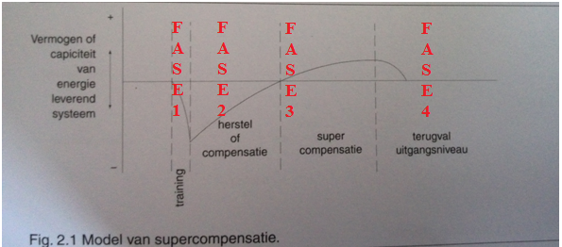Supercompensatie kan het beste uitgelegd worden door de vier fases bij langs te gaan. In fase 1 is de sporter aan het trainen. Tijdens deze training worden energiereserves verbruikt. Ook wordt de balans in het lichaam verstoord. In fase 2 gaat dit herstellen. Krijgt de sporter genoeg rust om voldoende te herstellen dan is het lichaam in staat om niet alleen tot basisniveau te herstellen maar zelfs een toename in prestatievermogen te realiseren. Wordt er vervolgens door de sporter niet meer getraind die week dan zal de toename die verkregen was in fase 3 weer afnemen naar het basisniveau van de sporter.[7]

Tabel 5 Model van supercompensatie[8]

Om goed gebruik te maken van supercompensatie wordt er aanbevolen om drie keer in de week te trainen. Traint een sporter minder dan wordt de supercompensatie niet vaak genoeg gehaald en zal de sporter niet fitter worden. Dit is weergegeven in tabel 6.

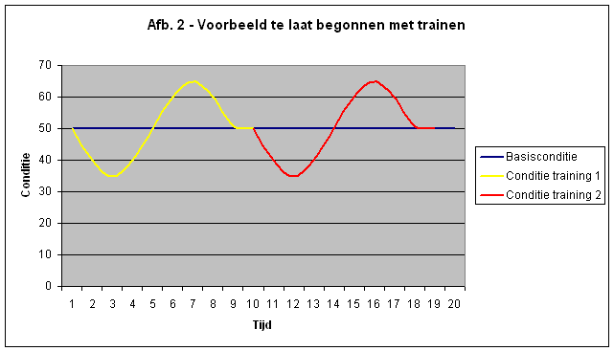

Tabel 6 Te lang rust tussen trainingen[9]

Begint een sporter weer te snel met trainen en gunt hij zijn lichaam niet genoeg rust kan het overload principe zoals hierboven beschreven ontstaan. In tabel 7 is dit weergegeven.

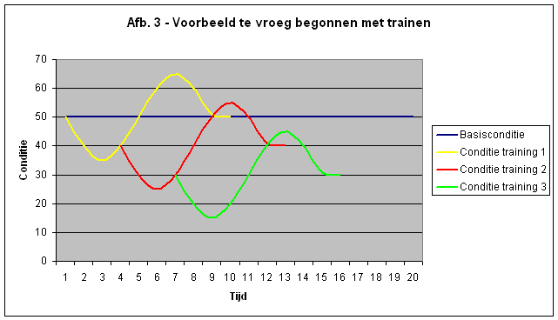

Tabel 7 Te snel begonnen met trainen[10]

In tabel 8 is een sporter op het goede moment weer gaan trainen. Hij heeft zijn lichaam voldoende rust gegeven om supercompensatie te realiseren en is op tijd begonnen met trainen om hier ook gebruik van te maken. Wanneer een sporter dit regelmatig doet zal het prestatievermogen langzaam toenemen.

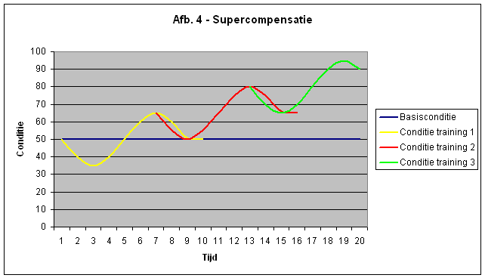

Tabel 8 Op tijd begonnen met trainen[11]

# Hoofdstuk 3, voeding- en vocht plan.

In dit hoofdstuk wordt de analyse van zowel de voeding als het vocht weergegeven en behandeld. Hieruit komt een concreet uitgewerkt adviesplan voor de cliënt.

### 3.1 De voeding- en vochtanalyse

De cliënt heeft drie dagen lang haar eet en drink gedrag bij gehouden op de site van het voedingscentrum. Hieruit is de volgende tabel gekomen, in tabel 9 is een van die dagen weergegeven. Een vrouw van 20 jaar moet per dag 2100 kcal de cliënt voldoet hier prima aan met 2091 kcal. In tabel 10 staat de aanbevolen dagelijkse hoeveelheden van mineralen en vitaminen. Ook is in deze tabel verwerkt wat de cliënt 18 september 2013 in heeft genomen. Zo is direct af te lezen of ze aan de aanbevolen dagelijkse hoeveelheid voldoet. In tabel 9 is ook weergegeven of de cliënt voldoende heeft binnengekregen. Dit is aangegeven met groen en rood. Groen betekent dat de cliënt voldoende binnen heeft gekregen. Rood is als de cliënt te weinig heeft binnengekregen. Als de cliënt teveel binnen heeft gekregen is het oranje.

Tabel , dagboek van de cliënt.

|  |  |  |  |  |  |  |  |  |  |
| --- | --- | --- | --- | --- | --- | --- | --- | --- | --- |
| **Ontbijt** | **Energie**  **Kcal.** | **Vet** | **Verzadigde vetten** | **Koolhydraten** | **Eiwitten** | **Vezels** | **Vitamine A** | **Vitamine C** | **Vitamine D** |
| 2 glazen bessensap | 112 | 0 | 0 | 27 | 0 | 1,8 | 6 | 36 | o |
| 2 sneden suikerbrood | 274 | 2,6 | 1 | 54,4 | 7,2 | 2,4 | 0 | 0 | 0 |
| **Lunch** |  |  |  |  |  |  |  |  |  |
| 2 tosti’s met ham en kaas | 606 | 24,2 | 12,8 | 67,7 | 26,6 | 3,6 | 214 | 8 | 0,8 |
| 2 eetlepels chilisaus | 32 | 0 | 0 | 7,8 | 0,2 | 0,2 | 70 | 0 | 0 |
| 1 glas halfvolle melk | 69 | 2,3 | 1,5 | 6,9 | 5,1 | 0 | 24 | 2 | 0 |
| **Avondeten** |  |  |  |  |  |  |  |  |  |
| 2 tacoschelpen | 52 | 0,4 | 0 | 10,6 | 1,2 | 0,6 | 0 | 0 | 0 |
| 2 porties kipfilet gekookt zonder zout | 316 | 7,6 | 2,8 | 0 | 61,8 | 0 | 36 | 0 | 0,2 |
| 2 keer sauslepel saus | 38 | 2,2 | 0,4 | 4 | 0,6 | 0,2 | 20 | 0 | 0 |
| 3 opscheplepels roerbakgroente | 84 | 3,6 | 1,2 | 8,1 | 3,3 | 3,3 | 138 | 15 | 0,3 |
| 1 klein glas water | 0 | 0 | 0 | 0 | 0 | 0 | 0 | 0 | 0 |
| **Tussendoor** |  |  |  |  |  |  |  |  |  |
| 2 porties stokbrood met kruidenboter | 128 | 8,4 | 5,4 | 10,8 | 2 | 0,6 | 86 | 0 | 0,2 |
| 3 witte wijntjes | 303 | 0 | 0 | 2,7 | 0,6 | 0 | 0 | 0 | 0 |
| 1 groot glas water | 0 | 0 | 0 | 0 | 0 | 0 | 0 | 0 | 0 |
| 1 handje chocoladepinda’s | 77 | 3,4 | 1,4 | 9 | 1,4 | 0,4 | 2 | 0 | 0,1 |
| **Totaal van de dag** | 2091 | 55,1 | 26,5 | 208,9 | 110 | 13,1 | 596 | 61 | 1,6 |

|  |  |  |  |  |  |
| --- | --- | --- | --- | --- | --- |
| Vitaminen | Dagelijkse aanbevolen hoeveelheid vrouwen | De inname van de cliënt | Mineralen | Dagelijkse aanbevolen hoeveelheid vrouwen | De inname van de cliënt |
| A (mcg RE/dag) | 800 | 596 | Calcium (mg/dag) | 1000 | 790 |
| B1 (mg/dag) | 1,1 | 1,06 | Magnesium(mg/dag) | 250-300 | 271 |
| B2 (mg/dag) | 1,1 | 1,07 | Natrium mg | 1,5 | 2886 |
| B3 (mg NE/dag) | 13 | X | Kalium mg/dag | 4,7 | 2981 |
| B5 (mg/dag) | 5 | X | Chloride g/dag | 2,3 | x |
| B6 (mg/dag) | 1,5 | 1,913 | Fosfor (mg/dag) | 700-1400 | x |
| B8 (mcg/dag) | - | X | IJzer (mg/dag) | 15-16 | 12,1 |
| B11, foliumzuur (mcg/dag) | 300 | X | Zink (mg/dag) | 9 | 6,67 |
| B12 (mcg/dag) | 2,8 | 2.20 | Koper (µ/dag) | 1,5-3,5 | x |
| C (mg/dag) | 70 | 61 | Jodium(µg/dag) | 150 | x |
| Db (mcg/dag) | 2,5-5 | 1,6 | Seleen (µg/dag) | 50-150 | 54 |
| E (αTE/dag) | 9,3-9,9 | 5,0 | Chroom (µg/dag) | 900 | x |
|  |  |  | Mangaan mg/dag | 1,8 | x |
|  |  |  | Molybdeen microgram (µg) per dag | 45 | x |
| Vet | 20 en 40% van de energie | 55,1 |  |  |  |
| Verzadigde vetten | 22 gram | 26,5 |
| Onverzadigde vetten | 27 gram | 28,5 |
| Energie (kcal) | 2100 | 2091 |  |  |  |
| Koolhydraten | **40 tot 70% van de energie** | 208,9 |  |  |  |
| Eiwitten | Volwassen personen hebben gemiddeld ongeveer 0,8 g eiwit per kilo lichaamsgewicht nodig | 110,0 |  |  |  |
| Vezels | 30 tot 40 gram | 13,1 |  |  |  |
|  |  |  |  |  |  |

Tabel 10, aanbevolen dagelijkse hoeveelheid[12] en de cliënt haar inname

Uit deze tabel blijkt dat de cliënt te weinig van een aantal mineralen en vitamines binnenkrijgt. Dit zijn namelijk:

* Vitamine A
* Vitamine C
* Vitamine D
* Vezels

#### Vitamine A

Vitamine A is te vinden in melkproducten, vis en lever. De cliënt zou meer van deze producten kunnen gaan eten en drinken om haar vitamine A op peil te brengen. Vitamine A is belangrijk voor de weerstand en dus is het belangrijk om genoeg vitamine A binnen te krijgen. Vitamine A is ook zeer belangrijk omdat dit een grote rol speelt bij het aanmaken van bot.[13]

#### Vitamine C

Vitamine C bevordert de opname van ijzer in de darmen. Ook wordt er gezegd dat vitamine c helpt bij ziekte, koorts, het voorkomen en genezen van verkoudheid. Ook zorgt het voor gezonde botten, tanden, huid en bloedvaten. [14]

#### Vitamine D

Vitamine D is belangrijk voor sterke botten en tanden. Het grootste deel van onze vitamine D opname komt uit zonlicht, de rest komt uit de voeding en dan dierlijke producten. Ook zorgt vitamine D voor een goede werking van de spieren. Vitamine speelt een belangrijke rol in de darmen hier nemen ze fosfor en calcium op. Ook zijn ze belangrijk voor de ontwikkeling van bot.[15]

#### Vezels

Vezels zorgen ervoor dat mensen na het eten een verzadigd gevoel hebben. Hiermee zorgen ze ervoor dat mensen op een gezond gewicht blijven omdat na het eten van vezels mensen vol zitten. Voedingsvezels kunnen niet verwerkt worden in de dunne darm maar ze hebben wel een belangrijk aandeel in de darmwerking. Uit voedingsvezels worden geen voedingsstoffen gehaald voor het lichaam. Vezels worden in meerdere producten terug gevonden zoals volkorenbrood en zilvervliesrijst. Vezels kunnen al in het product zitten maar ook later zijn toegevoegd. Sommige vezels hebben een positief effect op het cholesterol gehalte. Hiermee hebben ze ook een positief effect op hart- en vaatziekten.

Al deze mineralen en vitamines zijn van belang voor een goede gezondheid en het is dus van belang dat de inname van de cliënt niet nog minder worden. Hiervoor zou de cliënt de producten kunnen gaan eten die hierboven zijn genoemd, of in ieder geval grotere aantallen van de producten gaan eten. Zo zou de cliënt elke dag met volkorenbrood moeten ontbijten, en ook mee naar school nemen, zo komt het vezelgehalte op peil. Op deze volkorenbroodjes zou de cliënt leverpastei kunnen smeren. Leverpastei bevat vitamine A waardoor dit ook op peil komt. Ook een glas melk bij het ontbijt helpt bij het op peil brengen van vitamine A. Vitamine C zit vooral in groente, aardappels en fruit. Als de cliënt om de dag een kiwi en sinaasappel eet dan zit de cliënt op een gezonde lijn qua vitamine C inname. Om een gezond vitamine D peil te hebben moet de cliënt de zon in. De zon is de belangrijkste bron van vitamine D. In de wintertijd is dit te compenseren met vette soorten vis te eten zoals zalm, makreel en zoute haring. Ook margarine en halvarine bevatten vitamine D.[16]

Ook neem de cliënt een aantal mineralen te veel in. Dit zijn:

* Vetten
* Verzadigde vetten
* Koolhydraten
* Eiwitten

#### Vetten

Vet is een bron van energie, vitamine A, D en E. ook essentiële vetzuren zitten in vet. Als iemand een gezond eetpatroon heeft komt er zo’n 20%-40% van de energie van deze persoon uit vet. Vet bestaat uit verzadigde vetten en onverzadigde vetten. Het vet dat in voedingsmiddelen zit bevat allebei deze vetten. Verzadigd vet verhoogt het cholesterol gehalte en verhoogd hiermee de kans op hart- en vaatziekten. Onverzadigde vetten verlagen juist het cholesterol gehalte. Vet wordt als brandstof door het lichaam gebruikt. [17]

#### Verzadigde vetten

Zoals hierboven beschreven verhogen verzadigde vetten het cholesterol gehalte en daarmee ook de kans op hart- en vaatziekten. Verzadigd vet komt voor in plantaardige producten maar ook in dierlijke producten. De dierlijk producten bevatten over het algemeen meer verzadigd vet dan plantaardige producten. Vaak is verzadigd vet verborgen in producten. Zo is volvette kaas 48+ daar een voorbeeld van. [18]

#### Koolhydraten

Koolhydraten zijn een belangrijk bron van energie voor het menselijk lichaam. Mensen die gezond willen eten moeten volgens de gezondheidsraad zo’n 40 – 70% van de energie uit koolhydraten halen. Koolhydraten zijn te vinden in granen, rijst, pasta en bijvoorbeeld aardappelen. Als mensen teveel koolhydraten eet is dit ongezond. Dit kan betekenen dat mensen te weinig vetten of eiwitten binnen krijgt.[19]

#### Eiwitten

Eiwitten leveren calorieën en aminozuren. Aminozuren zijn bouwstenen voor de lichaamscellen. Hierdoor is eiwit heel belangrijk voor het lichaam. Eiwitten komen uit dierlijke en plantaardige producten. Eiwit is een voedingsstof die ook wel proteïne genoemd wordt.[20]

#### Metabolisme

Metabolisme wordt ook wel het resultaat genoemd van calorieën verbranden. Metabolisme heeft een snelheid, dit is de hoeveelheid calorieën een lichaam verbrandt om zichzelf te kunnen onderhouden. Metabolisme vindt plaats in de spieren en de organen in het lichaam. Mensen met een verhoogd metabolisme verbruiken meer energie dan mensen met een laag metabolisme. Een groot voordeel van een verhoogd metabolisme is dat mensen meer kunnen eten maar minder hoeven te bewegen en hiermee toch hetzelfde resultaat halen[21]. Het basaal metabolisme is wat het lichaam in rust verbrandt. Dit is op twee manieren uit te rekenen door gebruik te maken van verschillende theorieën. Zo is er Harris Benedict (de herziene versie van Roza en Shizgal ui 1984[22]:

**Vrouwen (in kcal./dag)**

* **BMR** ≈ 447 + (9,2 x gewicht in kg.) + (3,1 x lengte in cm.) - (4,3 x leeftijd in jaren)

De cliënt weegt 75 kilo en is 165cm lang, de cliënt is 20 jaar. De formule komt er dan zo uit te zien:

BMR= 447 + (9,2 x 75) + (3,1 x 165) – (4,3 x 20) =

447 + 690 + 511.5 - 86 = 1562 kcal.

Voor de mannen is de berekening anders. De andere formule is van Katch- McArdle. Deze houdt rekening met het vetpercentage van een persoon. Hierbij wordt de berekening nauwkeuriger. De formule die bij Katch-Mcardle hoort is:

**BMR** = 370 + (21,6 x FFM in kg.)

FFM is in dit geval het gewicht van een persoon waar het vetpercentage is afgehaald door middel van de volgende berekening[23]:

**FFM** = gewicht – gewicht vetmassa

= gewicht in kg – (vetpercentage/100 x gewicht kg) = het gewicht zonder vetpercentage.

Deze berekeningen zijn te gebruiken om het basaal metabolisme uit te rekenen. Met deze gegevens kunnen diëtisten bijvoorbeeld een dieet aanbevelen.

#### Voedingsadvies

Om voldoende van alle mineralen en vitamines binnen te krijgen is er een voedingsadvies samengesteld. Hierin worden producten vermeld die de cliënt zou kunnen gaan eten om van alles genoeg binnen te krijgen en een gezond voedingspatroon te onderhouden.

Op een standaard dag:

**Ontbijt**

* Yoghurt met cruesli
* En kop thee zonder suiker
* Volkorenbrood 2 sneetjes met jam en appelstroop

**Lunch**

* Drie volkorenbroodjes met kaas en leverpastei
* Een stuk fruit
* Water 1L

**Avondeten**

* Aardappelen
* Broccoli
* Kipfilet
* Glas water
* Appelmoesje (bakje appelmoes)
* yoghurt en vla van campina

**Tussendoortjes**

* Stuk fruit
* Eierkoek of rijstwafel met chocolade
* Hartige sultana’s
* 1L water
* Evergreen
* Rozijnen
* Een handje borrelnootjes
* Roosvicee ferro

De dagen voor de run bike run:

**Ontbijt**

* Een glas sinaasappelsap
* 3 sneetjes volkorenbrood met appelstroop
* Een kop thee

**Lunch**

* 3 sneetjes volkorenbrood met jam en kipfilet
* Glas roosvicee ferro
* Een rijstwafel
* 1 liter water
* Een stuk fruit

**Avondeten**

* Macaroni
* Glas water
* Yoghurt met cruesli als dessert

**Tussendoor**

* Een stuk fruit
* Eierkoek
* 1L water
* Thee
* Sultana

De dag van de run bike run (alleen ontbijt):

Ontbijten met een volkorenbroodje met zoet beleg. Ook stukken fruit kan als ontbijt in worden genomen. Ook moet de cliënt voldoende vocht tot zich nemen voor de run bike run. En ook na de run bike run voldoende drinken hebben.

Bij het maken van het voedingsadvies is gebruik gemaakt van de twee hoorcolleges door Silvia Brouwer en Hans Oljans[24]. Er is voor dit adviesplan gekozen omdat hierdoor de cliënt voldoende mineralen, vitamines en water binnenkrijgt.

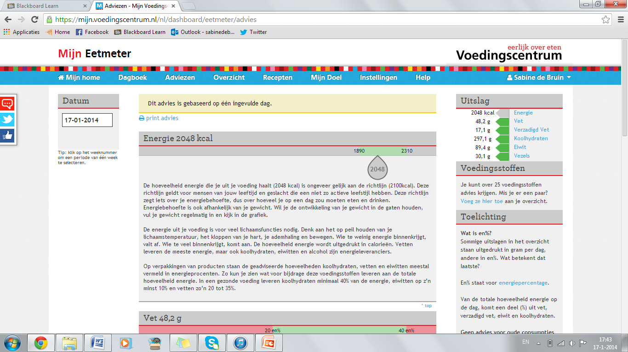

Figuur nieuwe voedingsadvies uitslag

# Hoofdstuk 4, evaluatie.

In dit hoofdstuk wordt het proces naar aanloop van de Run Bike Run en de Run Bike Run zelf geëvalueerd.

### De intake

De intake is goed gegaan. We hebben ons aan onze afspraken gehouden en dit werkte goed. We hebben in de les grotendeels alle vragen opgesteld en thuis hebben we de lijst ingevuld en naar elkaar toe gemaild. De fitheidstesten zijn door andere bij ons afgenomen maar dit hebben we goed naar elkaar gecommuniceerd.

### Het periodiseringsplan

Bij het periodiseringsplan vond ik het lastig om te beginnen. Toen ik eenmaal begonnen was kon ik wel goed doorwerken. De cliënt heeft de fietstest niet gedaan hierdoor had ik geen beginsituatie voor het fietsen. Dit heb ik dan ook niet vermeld in de beginsituatie. Verder vond ik het wel lastig, ik wist niet precies wat ik nou wel en niet op moest schrijven. Ik heb de fietstest wel gedaan. Deze staat nu vermeld in het verslag en ook de eindtijd van de cliënt is mede hierop gebaseerd. Dit is dus niet voor de cliënt van toepassing. Het uitwerken van de fietstest was in het begin lastig maar toen ik door kreeg hoe het moest lukte het wel. Ook het uitrekenen van alle tijden was lastig. Hier heb ik Dominique Bolt bij om hulp gevraagd.

### Voedings- en vochtplan

Dit vond ik het lastigste deel van het hele verslag. Ik snapte niet hoe ik dit moest verwoorden. Uiteindelijk heb ik ervoor gekozen om het zo te doen en hopen dat het zo goed is. Ik heb niet om hulp gevraagd, het is mijn eigen schuld dat ik alles zo lang uitstel, als ik er eerder mee was begonnen had ik meer tijd gehad om er naar te kijken en ook om om hulp te vragen. Dit is een belangrijk leerpunt voor mij zelf. Nu het is het voedings- en vochtplan uitgebreider dan dat het eerst was. Ik heb meer uitgelegd en ook het advies is uitgebreider.

### De Run Bike Run

De cliënt heeft niet meegedaan aan de Run Bike Run. Ze is nog steeds geblesseerd. Ik heb dus veel verzonnen in dit verslag, wel heeft ze de climaxloop gedaan De cliënt is namelijk tijdens het proces in aanloop van de Run Bike Run geblesseerd geraakt, hierdoor kon ik wel wat naar waarheid maken. Ook de eetdagboeken zijn waar, alleen de beweegschema’s zijn niet helemaal naar waarheid, maar ingevuld zoals het zou zijn als ze niet geblesseerd zou zijn. De Run Bike Run was een redelijk goed georganiseerd evenement, op sommige punten waren er nog wat onduidelijkheden maar dit kwam allemaal goed op de dag zelf.

### Conclusie

Na de intake zijn we een beetje vastgelopen met het maken van het verslag, dit kwam denk ik ook doordat we geen Run Bike Run lessen meer hadden en er dus niet zoveel aandacht meer aan gaven. Hierdoor kwam het aan op het laatste moment om het verslag te maken. Ik moet eerder beginnen aan het maken van verslagen zo kom ik er ook eerder achter als ik iets niet begrijp en kan ik dus om hulp vragen. De Run Bike Run was een leuke ervaring, ik ben ook trots op mijzelf dat ik ben gefinisht in een hele nette tijd (1 uur 19 minuten en 39 seconden).

# Hoofdstuk 5, nawoord.

Het maken van het Run Bike Run verslag was een lastig maar leerzaam proces, ik heb een aantal dingen geleerd wat ik de volgende keer beter zou moeten doen. Ik vond het een leerzaam vak en de Run Bike Run zelf was ook leuk om te doen al zag ik er eerst tegenop. Ik wil Dominique Bolt bedanken voor het helpen verbeteren van mijn verslag.

# Hoofdstuk 6, bronnen.

**Boeken.**

Jack H. Wilmore, D. L. (2009). *Inspannings- en sportfysiologie.* Maarssen: Elsevier gezondheidszorg.

Kloosterboer, T. (2012). *Elementaire trainingsleer en trainingsmethoden.* Utrecht: De Vrieseborch.

Oljans, H. (2012-2013). *Syllabus, sporttraining - fitness.* Groningen: Hanze Hogeschool.

Peters, K. (sd). *Het Loopcentrum*. Opgehaald van Het Loopcentrum: http://www.hetloopcentrum.nl/archief/column-hardlopen-en-gezondheid/supercompensatie-hoe-werkt-het-en-wat-kunt-u-ermee/

<http://www.cjsm.be/gezondsporten/themas/training/abc-van-trainen/trainingsgids-voor-duursporters/trainingsprincipes> geraadpleegd op 18 november 2013

<http://www.vitamine-info.nl/hoeveel-heb-ik-nodig/vrouwen-19-50-jaar/> geraadpleegd op 21 november 2013

<http://www.voedingscentrum.nl/nl.aspx> geraadpleegd op 21 november 2013

<http://www.voedingscentrum.nl/encyclopedie/vetten.aspx> geraadpleegd op 15 januari 2014

<http://www.voedingscentrum.nl/encyclopedie/verzadigd-vet.aspx> geraadpleegd op 15 januari 2014

<http://www.voedingscentrum.nl/encyclopedie/koolhydraten.aspx> geraadpleegd op 15 januari 2014

<http://www.voedingscentrum.nl/encyclopedie/eiwitten.aspx> geraadpleegd op 15 januari 2014

<http://www.sport-en-dieet.nl/bekijk/artikel/id/60/Hoe_metabolisme_verhogen> geraadpleegd op 17 januari 2014

**Hoorcolleges:**

SBG 2 jaar 1.

Van Silvia Brouwer en Hans Oljans voor het voedings- en vochtplan.

# Hoofdstuk 7, bijlage.

### 7.1 Weekoverzichten De cliënt

In deze overzichten heeft De cliënt 9 weken lang bijgehouden hoeveel ze in een week beweegt. De kleurtjes die zijn toegevoegd aan het schema houden het soort training in

**Geel is intensieve duurtraining 75%-85% van je Hf Max**

**Blauw is een hersteltraining 50%-65% van je Hf Max**

**Grijs is een variabele duurtraining tempowisseling 65%-85% van je Hf Max**

**Roze is een extensief interval training fietsen 85%-90% hardlopen 90%-95% van je Hf Max**

|  |  |  |  |  |  |  |  |  |  |
| --- | --- | --- | --- | --- | --- | --- | --- | --- | --- |
| **WEEK 37** | | **Tot. min.** | **Zwemmen** | **Hardlopen** | **Fietsen** | **Spinning** | **Voetbal** | **Wandelen** | **School praktijk** |
| ma | 9/9 | **85’** |  | **25’** |  | **60’** |  |  |  |
| di | 10/9 | **12’** |  |  |  |  |  | **12’** |  |
| wo | 11/9 | **72’** | **60’** |  |  |  |  | **12’** |  |
| do | 12/9 | **87’** |  |  |  |  |  | **12’** | **75’** |
| vr | 13/9 | **0’** |  |  |  |  |  |  |  |
| za | 14/9 | **150’** |  |  | **60’** |  | **90’** |  |  |
| zo | 15/9 | **60’** |  | **60’** |  |  |  |  |  |
|  | | **466’** |  |  |  |  |  |  |  |
|  | | **7,8** | **Uur** | | | | | | |

**Groen is een extensieve duurtraining 65%-75% van je Hf Max**

|  |  |  |  |  |  |  |  |  |  |
| --- | --- | --- | --- | --- | --- | --- | --- | --- | --- |
| **WEEK 38** | | **Tot. min.** | **Zwemmen** | **Hardlopen** | **Fietsen** | **Spinning** | **Voetbal** | **Wandelen** | **School praktijk** |
| ma | 16/9 | **115’** |  | **50’** | **5’** | **60’** |  |  |  |
| di | 17/9 | **12’** |  |  |  |  |  | **12’** |  |
| wo | 18/9 | **32’** |  | **20’** |  |  |  | **12’** |  |
| do | 19/9 | **117’** |  | **30’** |  |  |  | **12’** | **75’** |
| vr | 20/9 | **0’** |  |  |  |  |  |  |  |
| za | 21/9 | **150’** |  |  | **60’** |  | **90’** |  |  |
| zo | 22/9 | **60’** |  | **60’** |  |  |  |  |  |
|  | | **486’** |  |  |  |  |  |  |  |
|  | | **8,1** | **Uur** | | | | | | |

|  |  |  |  |  |  |  |  |  |  |
| --- | --- | --- | --- | --- | --- | --- | --- | --- | --- |
| **WEEK 39** | | **Tot. min.** | **Zwemmen** | **Hardlopen** | **Fietsen** | **Spinning** | **Voetbal** | **Wandelen** | **School praktijk** |
| ma | 23/9 | **115’** |  | **50’** | **5’** | **60’** |  |  |  |
| di | 24/9 | **12’** |  |  |  |  |  | **12’** |  |
| wo | 25/9 | **102’** | **60’** | **30’** |  |  |  | **12’** |  |
| do | 26/9 | **109’** |  | **37’** |  |  |  | **12’** | **60’** |
| vr | 27/9 | **0’** |  |  |  |  |  |  |  |
| za | 28/9 | **150’** |  |  | **60’** |  | **90’** |  |  |
| zo | 29/9 | **60’** |  | **60’** |  |  |  |  |  |
|  | | **548’** |  |  |  |  |  |  |  |
|  | | **9,1** | **Uur** | | | | | | |
| **WEEK 40** | | **Tot. min.** | **Zwemmen** | **Hardlopen** | **Fietsen** | **Spinning** | **Voetbal** | **Wandelen** | **School praktijk** |
| ma | 30/9 | **120’** |  | **50’** | **10’** | **60’** |  |  |  |
| di | 01/10 | **12’** |  |  |  |  |  | **12’** |  |
| wo | 02/10 | **35’** |  | **35’** |  |  |  |  |  |
| do | 03/10 | **112’** |  | **40’** |  |  |  | **12’** | **60’** |
| vr | 04/10 | **0’** |  |  |  |  |  |  |  |
| za | 05/10 | **150’** |  |  | **60’** |  | **90’** |  |  |
| zo | 06/10 | **60’** |  | **60’** |  |  |  |  |  |
|  | | **489’** |  |  |  |  |  |  |  |
|  | | **8.2** | **Uur** | | | | | | |

|  |  |  |  |  |  |  |  |  |  |
| --- | --- | --- | --- | --- | --- | --- | --- | --- | --- |
| **WEEK 42** | | **Tot. min.** | **Zwemmen** | **Hardlopen** | **Fietsen** | **Spinning** | **Voetbal** | **Wandelen** | **School praktijk** |
| ma | 14/10 | **120’** |  | **50’** | **10’** | **60’** |  |  |  |
| di | 15/10 | **12’** |  |  |  |  |  | **12’** |  |
| wo | 16/10 | **85’** | **60’** | **25’** |  |  |  |  |  |
| do | 17/10 | **102’** |  | **30’** |  |  |  | **12’** | **60’** |
| vr | 18/10 | **0’** |  |  |  |  |  |  |  |
| za | 19/10 | **150’** |  |  | **60’** |  | **90’** |  |  |
| zo | 20/10 | **60’** |  | **60’** |  |  |  |  |  |
|  | | **414’** |  |  |  |  |  |  |  |
|  | | **6,9** | **Uur** | | | | | | |

|  |  |  |  |  |  |  |  |  |  |
| --- | --- | --- | --- | --- | --- | --- | --- | --- | --- |
| **WEEK 41** | | **Tot. min.** | **Zwemmen** | **Hardlopen** | **Fietsen** | **Spinning** | **Voetbal** | **Wandelen** | **School praktijk** |
| ma | 07/10 | **120’** |  | **50’** | **10’** | **60’** |  |  |  |
| di | 08/10 | **12’** |  |  |  |  |  | **12’** |  |
| wo | 09/10 | **60’** | **60’** |  |  |  |  |  |  |
| do | 10/10 | **72’** |  |  |  |  |  | **12’** | **60’** |
| vr | 11/10 | **0’** |  |  |  |  |  |  |  |
| za | 12/10 | **150’** |  |  | **60’** |  | **90’** |  |  |
| zo | 13/10 | **0’** |  |  |  |  |  |  |  |
|  | | **414’** |  |  |  |  |  |  |  |
|  | | **6,9** | **Uur** | | | | | | |

|  |  |  |  |  |  |  |  |  |  |
| --- | --- | --- | --- | --- | --- | --- | --- | --- | --- |
| **WEEK 43** | | **Tot. min.** | **Zwemmen** | **Hardlopen** | **Fietsen** | **Spinning** | **Voetbal** | **Wandelen** | **School praktijk** |
| ma | 21/10 | **120’** |  | **50’** | **10’** | **60’** |  |  |  |
| di | 22/10 | **12’** |  |  |  |  |  | **12’** |  |
| wo | 23/10 | **89’** | **60’** | **29’** |  |  |  |  |  |
| do | 24/10 | **107’** |  | **35’** |  |  |  | **12’** | **60’** |
| vr | 25/10 | **0’** |  |  |  |  |  |  |  |
| za | 26/10 | **150’** |  |  | **60’** |  | **90’** |  |  |
| zo | 27/10 | **60’** |  | **60’** |  |  |  |  |  |
|  | | **538’** |  |  |  |  |  |  |  |
|  | | **9** | **Uur** | | | | | | |

|  |  |  |  |  |  |  |  |  |  |
| --- | --- | --- | --- | --- | --- | --- | --- | --- | --- |
| **WEEK 44** | | **Tot. min.** | **Zwemmen** | **Hardlopen** | **Fietsen** | **Spinning** | **Voetbal** | **Wandelen** | **School praktijk** |
| ma | 28/10 | **120’** |  | **50’** | **10’** | **60’** |  |  |  |
| di | 29/10 | **12’** |  |  |  |  |  | **12’** |  |
| wo | 30/10 | **90’** | **60’** | **30’** |  |  |  |  |  |
| do | 31/10 | **110’** |  | **38’** |  |  |  | **12’** | **60’** |
| vr | 01/11 | **0’** |  |  |  |  |  |  |  |
| za | 02/11 | **150’** |  |  | **60’** |  | **90’** |  |  |
| zo | 03/11 | **60’** |  | **60’** |  |  |  |  |  |
|  | | **542’** |  |  |  |  |  |  |  |
|  | | **9** | **Uur** | | | | | | |
| **WEEK 45** | | **Tot. min.** | **Zwemmen** | **Hardlopen** | **Fietsen** | **Spinning** | **Voetbal** | **Wandelen** | **School praktijk** |
| ma | 04/11 | **0’** |  |  |  |  |  |  |  |
| di | 05/11 | **12’** |  |  |  |  |  | **12’** |  |
| wo | 06/11 | **60’** | **60’** |  |  |  |  |  |  |
| do | 07/11 | **12’** |  |  |  |  |  | **12’** |  |
| vr | 08/11 | **0’** |  |  |  |  |  |  |  |
| za | 09/11 | **150’** |  |  | **60’** |  | **90’** |  |  |
| zo | 10/11 | **60’** |  | **60’** |  |  |  |  |  |
|  | | **294’** |  |  |  |  |  |  |  |
|  | | **4,9** | **Uur** | | | | | | |

### 7.2 Hardloopt training schema’s

**Week 38**

|  |  |  |  |
| --- | --- | --- | --- |
| Dag | Soort training | Hoeveel km/ hoelang | Aanwijzingen |
| Maandag | Spinning: extensieve duur.  Hardlopen: extensieve interval | 50 minuten  60 minuten |  |
| Woensdag | Duur training | 2,5 km |  |
| Donderdag | Duur training | 3,5 km | Probeer zo min mogelijk te gaan wandelen. Blijf op een rustig tempo hardlopen. |
| Zondag | Herstel training | 60 minuten  6 minuten joggen, 4 minuten rustig wandelen. Dit 6 keer. | Rustig jog tempo. Het gaat niet om het aantal kilometers maar om het lopen. |

**Week 39**

|  |  |  |  |
| --- | --- | --- | --- |
| Dag | Soort training | Hoeveel km/ hoelang | Aanwijzingen |
| Maandag | Spinning: extensieve duur.  Hardlopen: extensieve interval | 50 minuten  60 minuten |  |
| Woensdag | Duur training | 3,5 km |  |
| Donderdag | Duur training | 4 km | Probeer zo min mogelijk te gaan wandelen. Blijf op een rustig tempo hardlopen. |
| Zondag | Herstel training | 60 minuten  6 minuten joggen, 4 minuten rustig wandelen. Dit 6 keer. | Rustig jog tempo. Het gaat niet om het aantal kilometers maar om het lopen. |

**Week 40**

|  |  |  |  |
| --- | --- | --- | --- |
| Dag | Soort training | Hoeveel km/ hoelang | Aanwijzingen |
| Maandag | Spinning: extensieve duur.  Hardlopen: extensieve interval | 50 minuten  60 minuten |  |
| Woensdag | Duur training | 4 km | Probeer deze keer de 3,5 km sneller te voltooien dan vorige week. |
| Donderdag | Duur training | 4,5 km |  |
| Zondag | Herstel training | 60 minuten  6 minuten joggen, 4 minuten rustig wandelen. Dit 6 keer. | Rustig jog tempo. Het gaat niet om het aantal kilometers maar om het lopen. |

**Week 41**

|  |  |  |  |
| --- | --- | --- | --- |
| Dag | Soort training | Hoeveel km/ hoelang | Aanwijzingen |
| Maandag | Spinning: extensieve duur.  Hardlopen: extensieve interval | 50 minuten  60 minuten |  |
| Woensdag | Duur training | 0 km | Herstel week |
| Donderdag | Duur training | 0 km | Herstel week |
| Zondag | Herstel training | 0 | Herstel week |

**Week 42**

|  |  |  |  |
| --- | --- | --- | --- |
| Dag | Soort training | Hoeveel km/ hoelang | Aanwijzingen |
| Maandag | Spinning: extensieve duur.  Hardlopen: extensieve interval | 50 minuten  60 minuten |  |
| Woensdag | Duur training | 3,5 km | Probeer deze keer de 5,5 km sneller te voltooien dan vorige week. |
| Donderdag | Duur training | 4 km |  |
| Zondag | Herstel training | 60 minuten  6 minuten joggen, 4 minuten rustig wandelen. Dit 6 keer. | Rustig jog tempo. Het gaat niet om het aantal kilometers maar om het lopen. |

**Week 43**

|  |  |  |  |
| --- | --- | --- | --- |
| Dag | Soort training | Hoeveel km/ hoelang | Aanwijzingen |
| Zelf te bepalen | Fietstraining | 8 km | Oefenen op de racefiets |
| Woensdag | Duur training | 4 km | Probeer deze keer de 6,5 km sneller te voltooien dan vorige week. |
| Donderdag | Duur training | 4,5 km |  |
| Zondag | Herstel training | 60 minuten  6 minuten joggen, 4 minuten rustig wandelen. Dit 6 keer. | Rustig jog tempo. Het gaat niet om het aantal kilometers maar om het lopen. |

**Week 44**

|  |  |  |  |
| --- | --- | --- | --- |
| Dag | Soort training | Hoeveel km/ hoelang | Aanwijzingen |
| Maandag | Spinning: extensieve duur.  Hardlopen: extensieve interval | 50 minuten  60 minuten |  |
| Woensdag | Duur training | 5 km | Probeer deze keer de 7,5 km sneller te voltooien dan vorige week. |
| Donderdag | Duur training | 6 km |  |
| Zondag | Herstel training | 60 minuten  6 minuten joggen, 4 minuten rustig wandelen. Dit 6 keer. | Rustig jog tempo. Het gaat niet om het aantal kilometers maar om het lopen. |

**Week 45**

|  |  |  |  |
| --- | --- | --- | --- |
| Dag | Soort training | Hoeveel km/ hoelang | Aanwijzingen |
| Woensdag | Duur training | 6 km | Probeer deze keer de 8 km sneller te voltooien dan vorige week. |

### 7.3 de voeding en vocht dagboeken van De cliënt

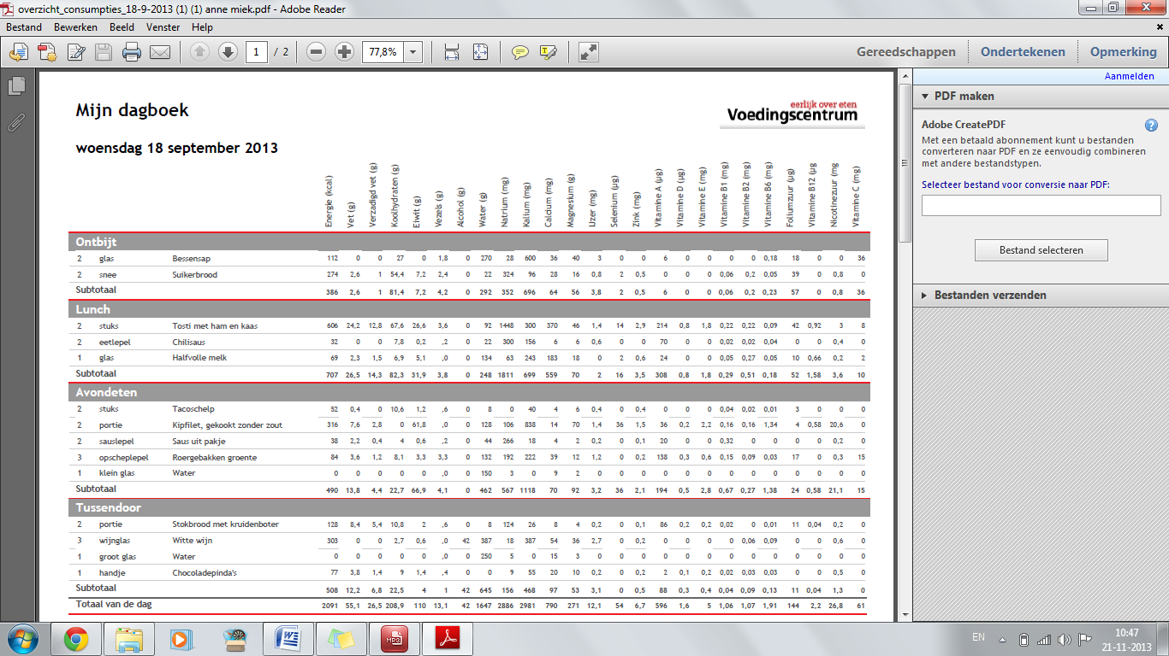 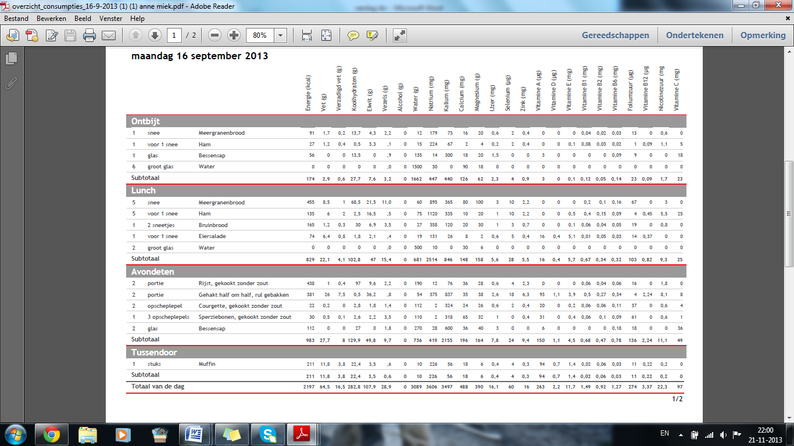

1. <http://www.velofilie.nl/vermogen.htm>
2. <http://www.cjsm.be/gezondsporten/themas/training/abc-van-trainen/trainingsgids-voor-duursporters/trainingsprincipes>
3. (Oljans, 2012-2013)
4. (Kloosterboer, 2012)
5. (Jack H. Wilmore, 2009)
6. (Jack H. Wilmore, 2009)
7. (Peters)
8. (Kloosterboer, 2012)
9. (Peters)
10. (Peters)
11. (Peters)
12. <http://www.vitamine-info.nl/hoeveel-heb-ik-nodig/vrouwen-19-50-jaar/>

    <http://www.voedingscentrum.nl/nl.aspx>
13. (Jack H. Wilmore, 2009)
14. <http://www.vitamine-info.nl/alle-vitamines-en-mineralen-op-een-rij/vitamine-c/>
15. (Jack H. Wilmore, 2009)
16. <http://www.vitamine-info.nl/waar-zit-het-in/vitamines-in-voeding/#vitamine_c>
17. <http://www.voedingscentrum.nl/encyclopedie/vetten.aspx>
18. <http://www.voedingscentrum.nl/encyclopedie/verzadigd-vet.aspx>
19. <http://www.voedingscentrum.nl/encyclopedie/koolhydraten.aspx>
20. <http://www.voedingscentrum.nl/encyclopedie/eiwitten.aspx>
21. <http://www.sport-en-dieet.nl/bekijk/artikel/id/60/Hoe_metabolisme_verhogen>
22. Hoorcollege jaar 1 SBG 2
23. Hoorcollege jaar 1 SBG 2
24. Hoorcolleges Hans Oljans en Silvia Brouwer